אבות ותולדות

תלמוד בבלי מסכת שבת דף עג עמוד ב
הזורע והחורש. מכדי, מכרב כרבי ברישא, ליתני חורש, והדר ליתני זורע! תנא בארץ ישראל קאי, דזרעי ברישא והדר כרבי. תנא: הזורע והזומר {pruning} והנוטע והמבריך והמרכיב כולן מלאכה אחת הן. מאי קא משמע לן? [הא קא משמע לן]: העושה מלאכות הרבה מעין מלאכה אחת - אינו חייב אלא אחת. אמר רבי אחא אמר רבי חייא בר אשי אמר רבי אמי: זומר חייב משום נוטע, והנוטע והמבריך והמרכיב חייב משום זורע. משום זורע אין, משום נוטע לא? אימא: אף משום זורע. אמר רב כהנא: זומר וצריך לעצים - חייב שתים, אחת משום קוצר ואחת משום נוטע. אמר רב יוסף: האי מאן דקטל אספסתא - חייב שתים, אחת משום קוצר ואחת משום נוטע. אמר אביי: האי מאן דקניב סילקא - חייב שתים, אחת משום קוצר ואחת משום זורע.

רש"י מסכת שבת דף עג עמוד ב
מכרב כרבי - חורשין.
בארץ ישראל - קשה היא, ואין יכול לכסות בלא חרישה, ואשמעינן דהא נמי חרישה היא.
כולן מלאכה אחת הן - דזומר נמי לצמוחי אילנא הוא, ונפקא מינה דאי עבד ליה כולן בהדי זורע - לא מיחייב אלא חדא, דהעושה מלאכות הרבה כו' זורע אב מלאכה, ונוטע נמי אב מלאכה הוא - דהיינו זורע, אלא שזה בזרעים וזה באילנות, וכן מבריך ומרכיב, אבל זומר תולדה.
זומר חייב - משום תולדת נוטע, דלצמוחי עביד.
ונוטע - גופיה, וכן מבריך ומרכיב.
חייב משום זורע - כלומר: אינהו נמי זורע הן, זה אב בזרעים וזה אב באילנות.
משום נוטע לא - אמבריך ואמרכיב קאי.
אימא אף משום זורע - דהך זריעה באילנות ואי עביד ליה בהדי זורע מיחייב חדא ותו לא.
זומר - להצמיח הגפן.
וצריך לעצים - להסקה משום דצריך להם הויא תולדה דקוצר דצריך נמי לקצור.
דקטל אספסתא - שחת, וקוצרין אותו שלשה פעמים בחדש, וחוזר וצומח.
דקניב סילקא - חותך תרדין מן המחובר, וחוזרין וגדלין.

רמב"ם הלכות שבת פרק ז הלכה ג
וכן אחד הזורע זרעים או הנוטע אילנות או המבריך אילנות או המרכיב או הזומר, כל אלו אב אחד הן מאבות מלאכות וענין אחד הוא, שכל אחת מהן לצמח דבר הוא מתכוין.

(תוספות מסכת שבת דף עג עמוד ב
משום זורע - אין להוכיח מכאן דצריך להתרות אתולדה משום אב דהא לא קאמר שצריך להתרותו משום זורע אלא דאם התרה בו משום זורע דחייב אבל בריש פרק תולין (לקמן קלח.) משמע קצת דצריך להתרות אתולדה משום אב דקאמר משמר משום מאי מתרינן ביה (שיהא חייב) רבה אמר משום בורר רבי זירא אמר משום מרקד וגם זה יש לדחות דהכי פירושו משום מאי מתרינן ביה שיהא חייב רבה אמר משום בורר אבל אם התרו בו משום מרקד פטור כיון דמתרהו משום דבר שאינו דומה לו הוא סבר שהוא מלעיג בו ופטור אבל אם התרה בו סתם אל תשמר חייב ונראה שגם ר"ח רוצה לפרש כן ועוד ראיה דבריש בבא קמא (דף ב.) קאמר ולר' אליעזר דמחייב אתולדה במקום אב אמאי קרי ליה אב ואמאי קרי ליה תולדה ולא משני דלהכי קרי ליה אב דצריך להתרות אתולדה [משום] אב.)

רבינו חננאל מסכת שבת דף עג עמוד ב
[תנא] הזורע והזומר והנוטע והמבריך והמרכיב כולן מלאכה אחת הן (קס"ד) [קמ"ל] כי העושה מלאכות הרבה מעין מלאכה אחת אינו חייב אלא חטאת אחת שמעי' מינה שאלו השנויים במשנתנו חשובין אבות והשאר הן תולדות וכל העושה אב ותולדתו אינו חייב אלא אחת. והעושה ב' אבות או ב' תולדות דלאו אב אחד [חייב] שתים. ומיפרשא בגמ' דהזורק דר' אלעזר מחייב בגמ' דכריתות אתולדה במקום אב דידיה תרתי ולית הלכתא כוותיה. ואסיק' מדוקיא דמתני' דמאן דעביד כל מלאכות שבעולם ואפילו אלף מלאכות אינו חייב יותר מארבעים חסר אחת חטאות שהכל נכללים בכלל אבות ובתולדותיהן הללו:
ירושלמי כל דבר שהוא משביח הפרי חייב משום זורה. המבריך. המרכיב. והמקרסם. המזרר. המפסל. המזהם. המפרק. המעשן. המתלע. הקוסם. הסך. המשקה. המנקב. והעושה בתים. חייב משום זורע:
אמרינן משמיה דרב הזומר חייב משום נוטע והנוטע והמבריך והמרכיב חייב משום זורע. שמעינן מינה מדמוקים המבריך והמרכיב משום נוטע ואף משום זורע דיש תולדה לתולדה. וכולן נכללין בכלל אב אחד. הנוטע וולד הוא של זורע. כי הנוטע נועץ יחור של אילן בארץ ומתגדל כגון המפיל הזרע לארץ וצומח והזומר המקום שזומר באילן מתגדל המקום ההוא ומוסיף פירות ונמצא כנוטע לפיכך אמרינן בזומר חייב (שתים) משום נוטע ואם הוא זומר וצריך לעצים ונמצא כשזומר חייב משום נוטע כמו שאמרנו ובנטילתו העצים נמצא כקוצר.

חידושי הריטב"א מסכת שבת דף עג עמוד ב
אימא אף משום זורע. פרש"י ז"ל דאי עביד להו אף בהדי זורע לא מיחייב אלא חדא, והקשו בתוספות דא"כ זומר דחייב משום נוטע בלבד אי עביד להו בהדי זורע חייב תרתי, ואי אפשר לומר כן דהא קתני שכולם מלאכה אחת הן ואינו חייב על כולם אלא אחת, נ"ל לתרץ לדעת רש"י ז"ל דהתם כשעשאם כולם דכיון דאיכא נוטע מיפטר אף זומר בהדי נוטע והיינו דפריש לן רב דבכולהו ליכא אלא חטאת אחת, אבל בעושה מקצתם בלבד אפשר שהוא חייב שתים כגון זומר וזורע ונמצא ריבוי המלאכות ממעט הקרבנות, ועוד הקשו בתוספות דא"כ לא הוה ליה למינקט לישנא דחייב משום כך, לכך פירש ר"י ז"ל דלענין התראה קאמר שאם התרו בזומר משום נוטע חייב אבל אם התרו בו משום זורע פטור, דלא מסיק הזומר אדעתיה דעביד מלאכה שיש בה משום זורע וסבור הוא דאחוכי מחייכי ביה, ובהכי ניחא הא דמפרש לעיל כולן מלאכה אחת הן לענין שאינו חייב אלא [אחת ולא] פירשו דלענין התראה קאמר דהא לא הוי זומר בכלל זורע ע"כ.
ואומרים בתוספות דכולהו אבות נינהו, כדמשמע לישנא דתוספתא גופא דקתני כולן מלאכה אחת הן, וכי בעי למימר דהוי תולדה מפרש לה בהדיא, ואילו התרה בכל אחת מהן משום עצמה חיובי מחייב אלא דאשמעינן רב דלאתרויי בזומר משום זורע לא מיחייב מטעמא דאמרן, ולענין התולדה אי מיחייב משום התראה דנפשה נמי או לא מיחייב אלא בהתראה דאב דידה, פלוגתא היא בתוספות ולקמן (צ"ו ב') נפרש בס"ד.
ומורי נ"ר מפרש דרב פריש לן דכי קתני כולן מלאכה אחת הן דמשמע דהוו אבות היינו משום זורע ונוטע, אבל כולהו אידך תולדות נינהו.
החופר והחורש [והחורץ] כולן מלאכה אחת הן. פירוש וכולם אבות חלוקים והתנא מנה אחד מהם, ולא דמו לבורר וזורה ומרקד שהם נמנים שלש מטעמא דפרישנא במתני', דהני אין תשמישו של זה במקום תשמישו של זה.

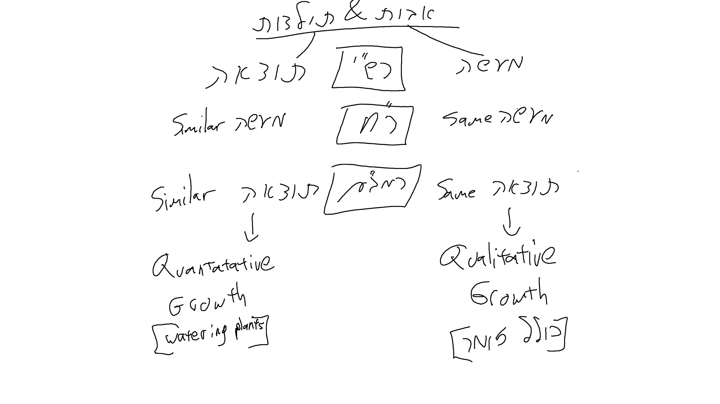

תלמוד בבלי מסכת מועד קטן דף ב עמוד ב
אתמר, המנכש והמשקה מים לזרעים בשבת, משום מאי מתרינן ביה? רבה אמר: משום חורש, רב יוסף אמר: משום זורע. אמר רבה: כוותי דידי מסתברא, מה דרכו של חורש - לרפויי ארעא, האי נמי מרפויי ארעא. אמר רב יוסף: כוותי דידי מסתברא, מה דרכו של זורע - לצמוחי פירא, הכא נמי מצמח פירא. אמר ליה אביי לרבה: לדידך קשיא, ולרב יוסף קשיא. לדידך קשיא: משום חורש אין, משום זורע לא? לרב יוסף קשיא: משום זורע אין, משום חורש לא? וכי תימא כל היכא דאיכא תרתי לא מיחייב אלא חדא, והאמר רב כהנא: זומר וצריך לעצים - חייב שתים, אחת משום נוטע ואחת משום קוצר. קשיא.

רש"י מסכת מועד קטן דף ב עמוד ב
מנכש - תולש עשבים רעים מתוך הטובים, וכי עקרי להו צמחי הני טפי.
משקה מים בזרעים - שזורק מים בעיקרי העשבים.
משום מאי מתרינן ביה - דמאי מלאכה קא חשבינן ליה דודאי קוצר לא חשבינן, שאינו מתכוין ליטול העשבים אלא לתקן עשבים הטובים שבשדה, חורש וזורע וקוצר אבות מלאכות הן בפרק כלל גדול (שבת עג, א).
לריפויי - לרכך.
משום חורש אין משום זורע לא - אמאי לא מיחייב בתרווייהו, הא עביד תרווייהו, ואשכחינן במלאכה דמיחייב תרתי.
זומר - בשבת.
וצריך לעצים חייב - משום קוצר שהרי צריך לעצים, וחייב משום נוטע דמשום הזימור גדלי טפי.

תוספות מסכת מועד קטן דף ב עמוד ב
קא מרפויי ארעא - דבתר עיקר המלאכה אזלינן ודומה לחורש ורב יוסף אף על גב דעיקר מלאכה דומה לחורש מחשבת הנפש לאו לרפויי ארעא ובהכי פליגי דרבה סבר לבתר המעשה מדמינן לה ולא אחר המחשבה ורב יוסף סבר בתר מחשבה אזלינן דהויא עיקר ולא אזלינן בתר הדמיון.

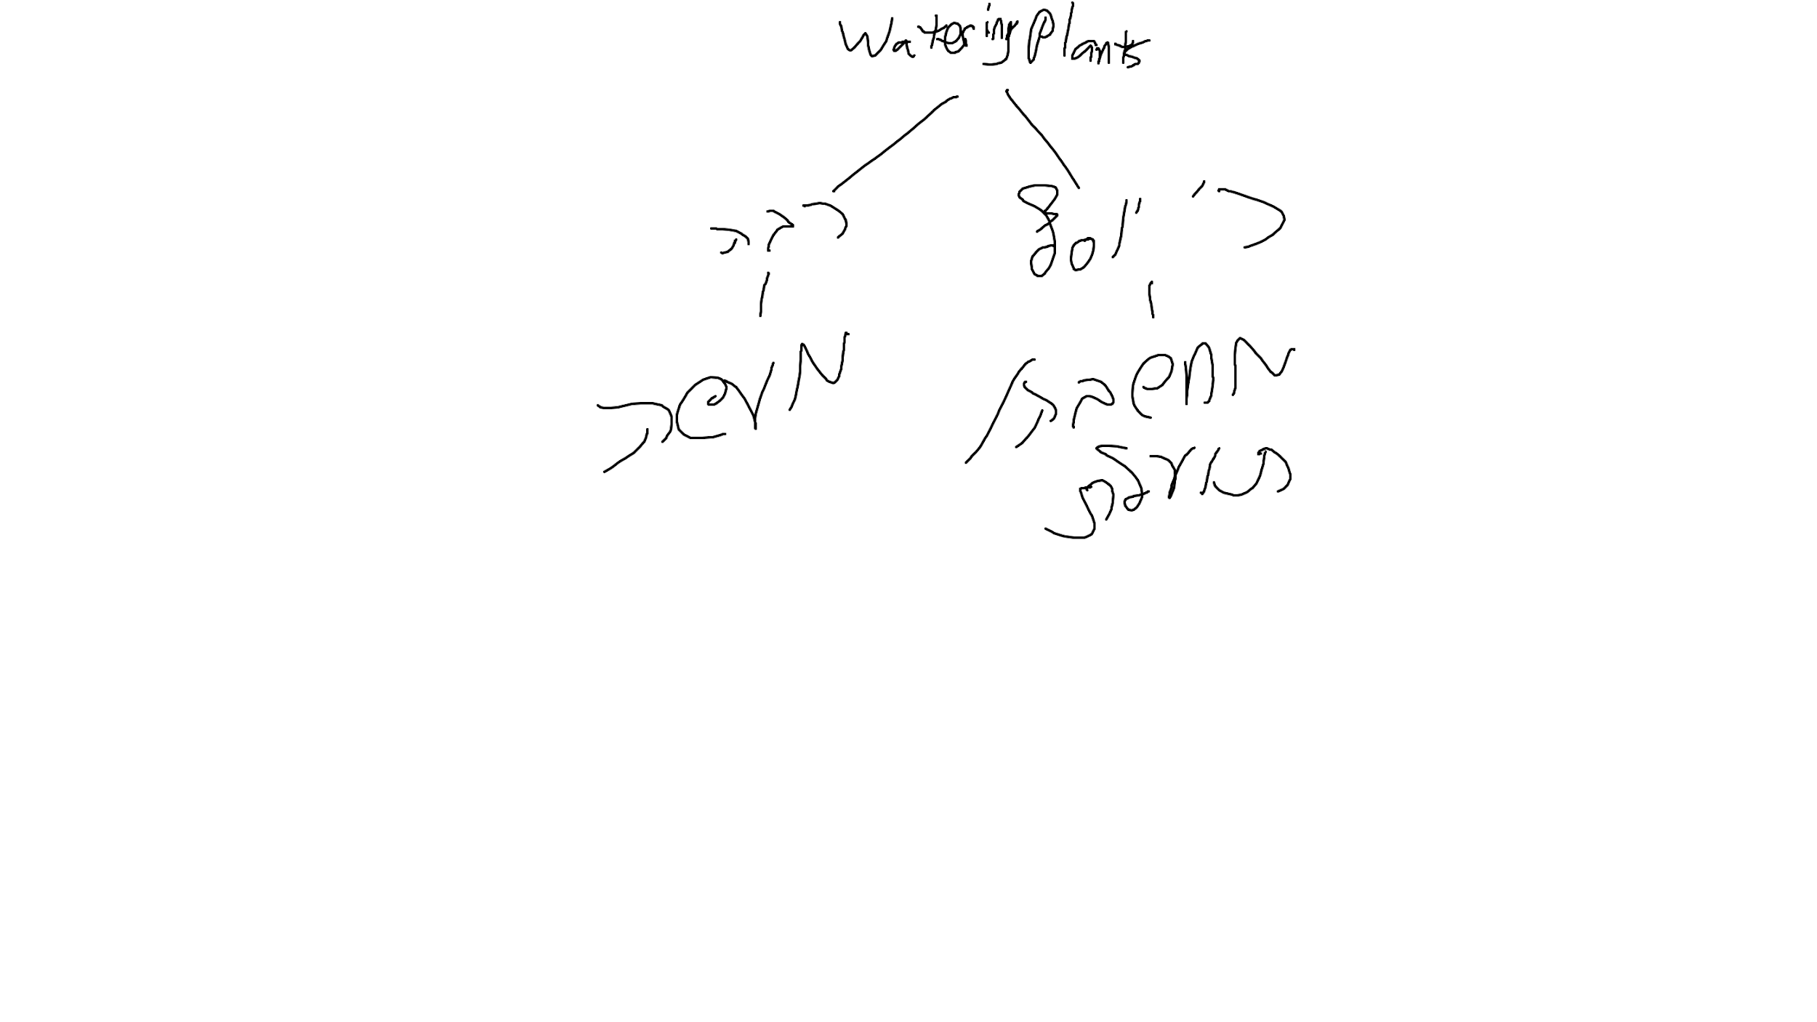

מתי חייבים על זורע?

תלמוד בבלי מסכת מנחות דף סט עמוד א
בעי רבא בר רב חנן: חטין שזרען בקרקע, עומר מתירן או אין עומר מתירן? היכי דמי? אי דאשרוש, תנינא! אי דלא אשרוש, תנינא! דתנן: אם השרישו קודם לעומר - עומר מתירן, ואם לאו - אסורין עד שיבא עומר הבא! לא צריכא, דחצדינהו {harvested them} וזרעינהו { planted the kernels} קודם לעומר ואתא עומר וחליף עלייהו, וקא מיבעיא ליה: מהו לנקוטי ומיכל מינייהו? כמאן דשדייא בכדא דמיא ושרינהו עומר, או דלמא בטיל להו לגבי ארעא? ….תיקו.
- seeds that have been sown but not yet rooted in the ground are considered like they’re sitting in a container on the shelf for the korban omer, and many other dinim.

רש"י מסכת מנחות דף סט עמוד א
דחצדינהו וזרעינהו קודם לעומר - דלא שרינהו עומר דאשתקד ולא השרישו בשעת עומר זה.
מהו לנקוטי - ללקוט מהן קודם השרשתן.
כמאן דשדיין בכדא דמיא ושרינהו עומר - דהא דאמרן ואם לאו אסורין עד שיבא עומר הבא בגידוליהן מיירי או דלמא בטלינהו אגב ארעא וכי לקיט להו כגידולין דמו.

רש"ש מסכת שבת דף עג עמוד א
במשנה הזורע הן אף כ"ז שלא נשרש כמאן דשדי בכדא דמי. עי' (מנחות סט) מ"מ כיון דע"י זריעתו עתה ישרש אח"כ חייב כמו אופה וצולה דחייב אף על פי שנאפה ונצלה אח"כ מאליו (וע"ש סוף ד' נ"ו ונ"ז) והנה אם לקט הזרע קודם שנשרש נראה דפטור למפרע על מה שזרע כיון דלא נתקיימה מחשבתו וד"ז יש ללמוד מבעיא דרבב"א בריש מכילתין דאם רודהו קודם שנאפה פטור וגדולה מזו משמע בתוס' ק"ע בירושלמי דפרקין (ד' כח א דפוס דעסי) בד"ה כל דבר דאם עקר דבר מגידולו אם שוב שתלו אח"כ פטור וזה ודאי ל"נ כלל דכיון דכבר גמר מלאכת העקירה. [וזה דומה למש"כ הרא"ש בפ"ב דביצה ססי' י"ז ע"ש]. משא"כ הכא היכא דלא נשרש עדיין לא נעשה כלום דכמאן דשדא בכדא דמי והנה בזורע משמע דחייב אף דההשרשה לא תהיה אלא בחול עמש"כ בפ"ב דכלאים מ"ג וכן הנוטע חייב אף דזמן קליטתו נמשכת ע' בפ"ב דשביעית מ"ו ומזה נ"ל דכן האופה בשבת עם חשיכה חייב אף דאין שהות שתגמר אפייתו בעו"י:

תוספות מסכת שבת דף נ עמוד ב
הטומן לפת וצנונות כו' - ע"כ בשלא השרישו מיירי דבהשרישו לא היו ניטלין בשבת….ודוקא נקט הטומן אבל במתכוין לנטיעה חושש משום כולן.
מקצת עליו מגולים - משום דבעי למתני וניטלין בשבת נקט מקצת עליו מגולים כדפירש בקונטרס ובערוך משמע דמשום כולהו נקט דפירש בשם רב האי גאון דגרס אם היו מקצתם מגולים שאם האמהות טמונים בקרקע והעלים מגולים הרי זו זריעה מעולה אלא דוקא מקצתן מגולים אינו חושש משום כלאים ושביעית דלאו זריעה היא ומה שהקשה והלא זריעה מעולה היא לאו פירכא היא דבלא השרישו איירי כדפרישית ולפירושו קשה דבפרק חלון (עירובין דף עז. ושם) קאמר רב יחיאל כפה ספל ממעט ופריך והא ניטלת בשבת
- It would seem from Tosfot that if root vegetables were put in the ground with the intent to remove them before they root, it would not be an issue of זורע.

מנחת חינוך מצוה לב
ב) הזריעה לשון הר"מ פ"ז הזורע זרעים או הנוטע אילנות או המבריך או המרכיב או הזומר כ"א מאב א' הם וענין א' וכו' היינו שאינן תולדות רק נחשבים לאבות והוא מהש"ס דע"ג. והנה מלאכת הזריעה אם זורע במקום שראוי לצמוח וז"פ. וכבר בררנו לקמן היו"ט דעל הזריע' שזרע חייב אף בלא השריש ונקלט כלל כגון שנתקלקל תיכף ע"י איזה סיבה או שתיכף הגביה מן הקרקע חייב על מעשה הזריעה ול"ד לאפי' דקודם שנאפה א"ח כמבואר בש"ס התירו לרדותה קודם שתאפה כדי שלא יבא וכו' דהתם האפי' הוא המלאכה וחייב בשעת אפי' אבל הכא המלאכ' היא הזריע' וחייב תיכף על הזריע'. וגם כ' שם דעל הקליטה חייב בפ"ע אם זרע בשבת ונקלט בו ביום כי קודם השבת מותר לזרוע אף שנקלט בשבת ע' שבת פ"א והדברים ידועים א"צ לפרש רק בזרע בשבת ונקלט בו ביום ומשכחת לה ע"ש חייב על הקליטה ג"כ ואם היה ידיעה בין הזריעה לקליטה ידיעות מחלקות וחייב שני חטאות וא"צ לכפול הדברים וע' תוס' שבת נו"ן ע"ב ד"ה מקצת כ' על הקושיא דזריע' מעלי וכ' דמיירי בלא השריש וכ' היינו דל"ה תולש אבל משום זורע חייב בלא השריש כמש"ל ה' יום טוב ועשו"ע סי' שי"א והד' ברורים כמש"ל. ונ"פ אפילו אם זרע אדעתא להגביה תיכף מן הקרקע ולא יצמח כלל מ"מ מעשה הזריעה במקום צמיחה אסרה התורה וזה הו"ל מלאכ' א"כ הו"ל כבונה ע"מ לסתור או כותב ע"מ למחוק דודאי חייב על המעשה ה"נ כנ"ב. +/קומץ המנחה/ [שוב] הראו לי שהוא פלוגתא בירושלמי פרק כלל גדול [סוף ה"ב] ופרק הבונה [ה"א] אי בנין לשעה חייב, ופליגי אי המשכן הוי בנין לשעה, עי"ש. ואמנם בפני יהושע בסוגיא דמתוך [ביצה י"ב ע"א ד"ה אבל] כתב בפשיטות דבנין לשעה פטור, ומיישב בזה הא דלא אמרינן דבונה ביום טוב מותר משום מתוך דמותר לגבן ביום טוב, משום דמגבן הוי בנין לעשה, עי"ש. ודבריו צ"ע דהרי הר"מ פסק דמגבן חייב ביום טוב, וגם לא הוי כירושלמי וצ"ע+.

